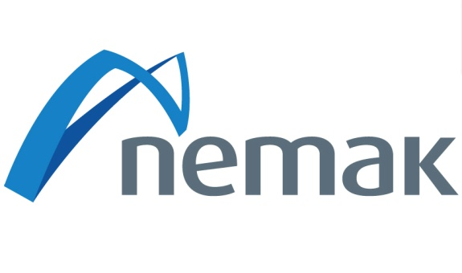

***Možnost praxe ve společnosti***

***Jsme prosperující nadnárodní společnost v oblasti výroby pro automobilový průmysl.***

***Nabízíme praxe technického směru ve společnosti Nemak Czech Republic s.r.o.***

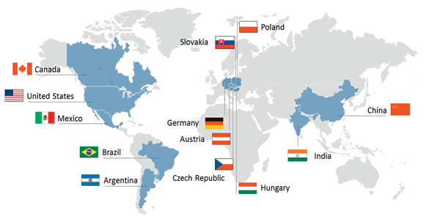

***Přijďte nás podpořit a staňte se součástí našeho týmu!***

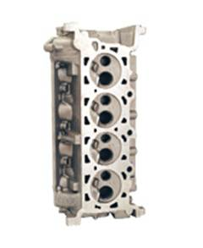

***V případě zájmu nám zašlete svůj životopis na adresu:***

*Nemak Czech Republic s.r.o.*

*Havraň 137, 434 40 pošta Most 1 (Czech Republic)*

***Nebo nás kontaktujte na níže uvedených číslech:***

*phone: +420 605 630 502*

*cell.: +420 737 233 799*

***Jindriska.Vlasakova@Nemak.com***